Семья Горшениных
с. Стан-Бехтемир
победители муниципального и краевого этапа Эстафеты родительского подвига «Согрей теплом родительского сердца» 2016 года
номинация «Семья, воспитывающая приемных детей»

«Семья начинается с детей»
А.И. Герцен

Волею судьбы, некоторые дети остаются без родительской опеки. Куда бы ребенка не определили, для него это огромный стресс. В такую нелегкую жизненную ситуацию попали дети - Вадим, Оля и Алина. Так началась история Горшениных…
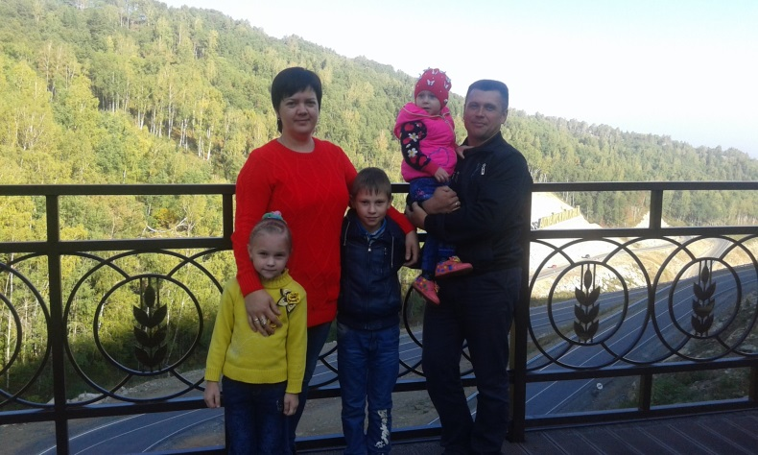
После неудачной беременности, Ирина с Алексеем пришли к совместному решению - взять ребенка, оставшегося без попечения родителей. Так, в 2012 году их семья увеличилась вдвое. Вадим и Оля обрели семью, а Ирина с Алексеем – спокойствие и счастливую полноценную жизнь.
В этом году Вадику исполнилось 9 лет, Оле - 7. Они успешно учатся в общеобразовательной школе, посещают факультативы, кружки. Участвуют с танцами, чтением стихотворений в творческих концертах села, района, края. Награждены грамотами за 2 место в номинации «Хореография» в районном фестивале детского творчества «Радуга талантов», Вадим занял второе место в номинации «Вокальное пение». В тематической программе с. Стан-Бехтемир «Остался в сердце вечный след войны» дети награждены дипломом «За эмоциональное воплощение патриотической темы через танец». Отмечены грамотой за участие во второй концертной программе Бийского района «Музыкальная семья». Директором АГДНТ Смоленского района выражены слова благодарности за участие в краевой встрече творческих семей «Подарим друг другу праздник». Родители радуются малейшим успехам каждого из детей.
В любой семье всегда есть свои маленькие и большие общие праздники, которые принято отмечать особым образом. Семья Горшениных не исключение. Один из таких праздников – Новый год. Традиционная елка обрастает, сделанными своими руками игрушками, праздничный стол… Но самый драгоценный подарок в преддверии нового 2015 года - это еще одна дочка, Алина. Ирина с Алексеем отдавали себе отчет в том, что им придется потратить много сил на уход за меленьким ребенком (стирка пеленок, испачканного белья, приготовление пищи). Ребенок может плохо спать, часто плакать, нужно быть готовым к недосыпанию. Алине было всего 4 месяца, когда она стала членом семьи Горшениных, а теперь и неотъемлемой её частью. Семья получила возможность формировать её личность практически с нуля, воспитывать определенные черты характера, влиять на ее интеллектуальное развитие.
Для родителей основным приоритетом в воспитании является честность, уважение, внимательность к взрослым, стремление к достижению поставленных целей. Поэтому, мама с папой стараются всегда поддерживать детей во всех начинаниях. Дети называют Ирину и Алексея мамой и папой. Они знают, как сильно родители их любят, как они им дороги – пожалуй, это самое главное.
Семья Горшениных ведет активный образ жизни: путешествуют, занимаются спортом, летом ходят за грибами и ягодами, любят отдыхать с палаткой, костром и рыбалкой.
У них нет большого дома, шикарной машины, очень дорогих вещей. В их семье другие ценности - это ДЕТИ!

Наша семья, скажем вам, не простая,
Активная, дружная, очень крутая!
И счастье все делится на пятерых,
На всю семью – Горшениных.
Папа наш, как богатырь, - Алёша.
Досталась ему нелегкая ноша.
Он трудится в поле день ото дня,
Папа – водитель железного коня.
Мама – Ирина, будьте знакомы,
Следит за фигурой, детьми и за домом.
Вкусняшки семье регулярно печет,
Хозяйке такой и любовь, и почет!
А младшую дочку – Алиной зовут,
Успехов больших от Алиночки ждут.
Пока ещё девочка мир познает,
2 года всего на свете живет.
Но радует всех своей теплотой,
Красивой улыбкой и доброй душой.
Вся семья любит природу, рыбалку,
и тратить им время на это не жалко.

